MY Bharat
Ministry of Youth Affairs and Sports
Government of India

Viksit Bharat Youth Parliament 2026 to Kick Off in New Delhi from June 15th to 17th, 2026
A Landmark Moment in Youth-Led Nation-Building and Governance
From Debate to Resolution: Youth to Deliberate on Nari Shakti Vandan : Catalysing Inclusivity and Viksit Bharat 2047
Youth to Experience Parliamentary Proceedings Firsthand: A Transformative Insight into Governance

The Ministry of Youth Affairs and Sports is all set to host the Viksit Bharat Youth Parliament 2026 in New Delhi from June 15th to 17th, 2026 through MY Bharat – an autonomous body, under the leadership of Union Minister of Youth Affairs & Sports and Labour & Employment, Dr. Mansukh Mandaviya. Building on the success of previous editions, this flagship initiative reimagines youth engagement with democratic processes, offering young citizens a hands-on understanding of governance, policy deliberation, and parliamentary functioning.

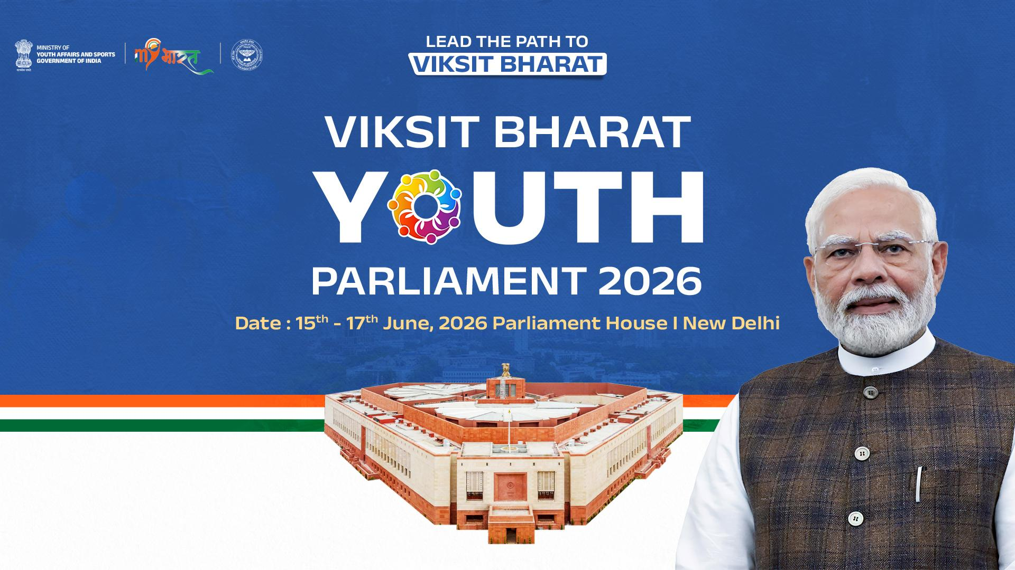
The programme unfolds across three progressive stages, each designed to deepen youth participation:
District Nodal Rounds:
- Wide-ranging deliberations on 50 years of Emergency : Lessons for Indian Democracy were conducted across 757 Nodal Universities/Institutions, bringing the conversation to every corner of the country.
- Top 5 participants from each district got the chance to participate at State Rounds.

State Rounds:
- Conducted in State legislative assemblies and prominent government venues across all the States, these rounds offered youth a meaningful glimpse into regional governance structures on the topic Union Budget 2026: Yuva Shakti Driven Budget.
- Presided over by State Speakers and Governors, the sessions elevated the stature of youth voices in public discourse.

National Round (June 15th–17th, 2026):
- Top-performing delegates from across all States and Union Territories converge in New Delhi for the grand finale.
- The National Round features a rich programme of activities:
- Opening Remarks: One representative from each team will address the house on the Nari Shakti Vandan : Catalysing Inclusivity and Viksit Bharat 2047, speaking for 3 minutes each.
- Question Hour: In a true parliamentary spirit, teams will pose and respond to questions — 3 minutes to question, 3 minutes to answer — building towards a collective resolution.
- Masterclass: An Eminent Personality will conduct a masterclass on oratory and public speaking, sharpening the leadership edge of participating youth.
- PM Sangrahalaya Visit: Delegates will explore India's rich political heritage and leadership legacy through a curated visit to the PM Sangrahalaya.
- Visit to the New Parliament: An inspiring walkthrough of India's new Parliament building, offering participants a direct connection to the seat of the nation's democracy.
- Awards Ceremony: The Viksit Bharat Youth Parliament 2026 Awards will be presented on June 17th, recognising outstanding contributions by young participants.

The Viksit Bharat Youth Parliament is far more than a programme — it is a movement that channels the energy, ideas, and aspirations of India's youth into the national conversation. The resolutions forged in Central Hall will echo well beyond these three days, inspiring a generation of young leaders to take ownership of India's journey towards Viksit Bharat 2047.
Inaugural Ceremony
The Viksit Bharat Youth Parliament will be inaugurated by Shri Om Birla, Hon'ble Speaker Lok Sabha at Central Hall of Parliament, New Delhi on 16th June, 2026. Dr Mansukha Mandaviya, Hon'ble Minister for Youth Affairs and Sports, GoI will grace the occasion.

Telagu
మైభారత్

యువజనవ్యవహారాలుమరియుక్రీడలమంత్రిత్వశాఖ

భారతప్రభుత్వం

విక్షత్భారత్యూత్పార్లమెంట్2026, 2026జూన్15నుండి17వరకున్యూఢిల్లీలోప్రారంభం
యువతనేతృత్వంలోనిదేశనిర్మాణంమరియుపరిపాలనలోఒకమైలురాయి

చర్చనుండితీర్మానంవరకు: నారీశక్తివందనం: సమ్మిళితత్వాన్నిఉత్ప్రేరకపరచడంమరియువిక్షత్భారత్2047పైయువతచర్చించనుంది
పార్లమెంటరీకార్యకలాపాలనుయువతప్రత్యక్షంగాఅనుభవించనుంది: పరిపాలనపైఒకపరివర్తనాత్మకఅంతర్దృష్టి

కేంద్రయువజనవ్యవహారాలు, క్రీడలుమరియుకార్మిక&ఉపాధిశాఖలమంత్రిడా. మన్సుఖ్మాండవియానాయకత్వంలోనిస్వయంప్రతిపత్తిగలసంస్థఅయినమైభారత్ద్వారా, యువజనవ్యవహారాలుమరియుక్రీడలమంత్రిత్వశాఖ2026జూన్15నుండి17వరకున్యూఢిల్లీలోవిక్షత్భారత్యూత్పార్లమెంట్2026నునిర్వహించడానికిసిద్ధంగాఉంది. గతసంచికలవిజయాలస్ఫూర్తితో, ఈప్రధానకార్యక్రమంప్రజాస్వామ్యప్రక్రియలతోయువతభాగస్వామ్యాన్నిపునఃసమీక్షిస్తూ, యువపౌరులకుపరిపాలన, విధానచర్చలు, మరియుపార్లమెంటరీపనితీరుపైప్రత్యక్షఅవగాహననుఅందిస్తోంది.

ఈకార్యక్రమంమూడుప్రగతిశీలదశలలోసాగుతుంది, ప్రతిదశయువతభాగస్వామ్యాన్నిమరింతగాపెంచేలారూపొందించబడింది:

జిల్లానోడల్రౌండ్లు:

• '50ఏళ్లఎమర్జెన్సీ: భారతప్రజాస్వామ్యానికిపాఠాలు' అనేఅంశంపై757నోడల్విశ్వవిద్యాలయాలు/సంస్థలలోవిస్తృతమైనచర్చలుజరిగాయి, తద్వారాఈసంభాషణదేశంలోనిప్రతిమూలకూచేరింది.

•ప్రతిజిల్లానుండిటాప్5అభ్యర్థులకురాష్ట్రస్థాయిరౌండ్లలోపాల్గొనేఅవకాశంలభించింది.

రాష్ట్రస్థాయిరౌండ్లు:

•అన్నిరాష్ట్రాల్లోనిశాసనసభలుమరియుప్రముఖప్రభుత్వవేదికలలోనిర్వహించబడినఈరౌండ్లు, 'కేంద్రబడ్జెట్2026: యువశక్తిఆధారితబడ్జెట్' అనేఅంశంపైప్రాంతీయపాలనానిర్మాణాలపైయువతకుఅర్థవంతమైనఅవగాహననుఅందించాయి.

•రాష్ట్రస్పీకర్లుమరియుగవర్నర్లఅధ్యక్షతనజరిగినఈసమావేశాలు, ప్రజాచర్చలలోయువతగళాలస్థాయినిపెంచాయి.

జాతీయరౌండ్ (జూన్15–17, 2026):

•అన్నిరాష్ట్రాలుమరియుకేంద్రపాలితప్రాంతాలనుండిఅత్యుత్తమప్రతిభకనబరిచినప్రతినిధులుగ్రాండ్ఫైనల్కోసంన్యూఢిల్లీలోసమావేశమవుతారు.

• జాతీయస్థాయికార్యక్రమం (National Round) అనేకఆసక్తికరమైనఅంశాలతోకూడిఉంటుంది:
• ప్రారంభప్రసంగాలు: ప్రతిబృందంనుండిఒకప్రతినిధి'నారీశక్తివందన్: సమ్మిళితత్వాన్నిపెంపొందించడంమరియువికసిత్భారత్2047' అనేఅంశంపైసభనుఉద్దేశించి3నిమిషాలపాటుప్రసంగిస్తారు.
• ప్రశ్నోత్తరాలసమయం: నిజమైనపార్లమెంటరీస్ఫూర్తితో, బృందాలుప్రశ్నలుఅడగడంమరియుసమాధానాలుఇవ్వడం (ప్రశ్నకు3నిమిషాలు, సమాధానానికి3నిమిషాలు) ద్వారాఒకసామూహికతీర్మానాన్నిరూపొందించేదిశగాకృషిచేస్తాయి.
• మాస్టర్క్లాస్: ఒకప్రముఖవ్యక్తిప్రసంగకళమరియుబహిరంగప్రసంగంపైమాస్టర్క్లాస్‌నునిర్వహిస్తారు, ఇదిపాల్గొనేయువతలోనాయకత్వనైపుణ్యాలనుమెరుగుపరుస్తుంది.
• PM సంగ్రహాలయసందర్శన: ప్రతినిధులుPM సంగ్రహాలయాన్నిసందర్శించడంద్వారాభారతదేశపుగొప్పరాజకీయవారసత్వంమరియునాయకత్వచరిత్రనుతెలుసుకుంటారు.
• కొత్తపార్లమెంట్సందర్శన: భారతదేశపుకొత్తపార్లమెంట్భవనాన్నిసందర్శించడంద్వారా, దేశప్రజాస్వామ్యకేంద్రంతోపాల్గొనేవారికిప్రత్యక్షఅనుబంధంఏర్పడుతుంది.
• అవార్డులప్రదానోత్సవం: యువపాల్గొనేవారివిశేషకృషినిగుర్తిస్తూ, జూన్17న'వికసిత్భారత్యూత్పార్లమెంట్2026' అవార్డులుప్రదానంచేయబడతాయి.

'వికసిత్భారత్యూత్పార్లమెంట్' అనేదికేవలంఒకకార్యక్రమంమాత్రమేకాదు — ఇదిభారతదేశయువతయొక్కశక్తి, ఆలోచనలుమరియుఆశయాలనుజాతీయస్థాయిచర్చలోభాగంచేసేఒకఉద్యమం. సెంట్రల్హాల్‌లోరూపొందించబడినతీర్మానాలుఈమూడురోజులతర్వాతకూడాప్రభావంచూపుతూనేఉంటాయి; ఇవి'వికసిత్భారత్2047' దిశగాసాగుతున్నభారతదేశప్రయాణంలోబాధ్యతాయుతమైనపాత్రపోషించేలాయువనాయకులతరాన్నిప్రేరేపిస్తాయి.
ప్రారంభోత్సవం
'వికసిత్భారత్యూత్పార్లమెంట్'నున్యూఢిల్లీలోనిపార్లమెంట్సెంట్రల్హాల్‌లో, లోక్‌సభగౌరవనీయులైనస్పీకర్శ్రీఓంబిర్లాగారుజూన్16, 2026నప్రారంభిస్తారు. భారతప్రభుత్వయువజనవ్యవహారాలుమరియుక్రీడలశాఖమంత్రిడాక్టర్మన్సుఖ్మాండవియాగారుఈకార్యక్రమానికిహాజరవుతారు.

